浪漫满屋情侣主题餐厅

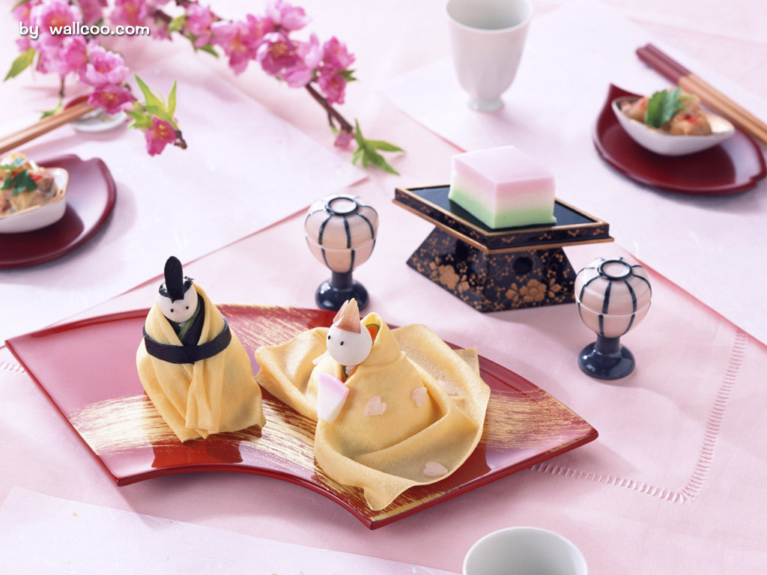

指 导 教 师： xx
班 级： xx
小 组 成 员：xx

工 作 安 排
第一部分 执行概要 CEO：x
第二部分 产品 食品研发部经理：x
第三部分 环境分析 环境部经理：x
第四部分 市场策划 营销策划部经理：x
第五部分 营销组合 营销策划部部长：x
第六部分 企业发展 管理部经理：x
第七部分 企业竞争 财务部经理：x
第八部分 企业经营与管理 管理部经理：x
第九部分 财务 财务部经理：x
第十部分 风险分析 环境部经理：x
目 录
第一部分 执行概要 6
第二部分 产品 7
一、产品背景 7
二、产品的组成 8
（一）核心产品 8
（二）附加产品 11
（三）无形产品 11
三、产品竞争力分析 13
四、社会认证 14
五、未来产品 14
六、社会效益 15
第三部分 环境分析 15
一、外部环境分析 15
(一)市场概况 15
（二） 行业竞争分析 16
(三)企业未来环境状况预测 18
二、内部环境分析 19
（一）技术资源与研发能力 19
（二）人力资源及其管理能力 19
（三）财务资源与能力 19
（四）环境与服务 19
（五）能力比较 20
（六）核心竞争力分析 20
三、顾客分析 21
第四部分 市场策划 22
一、市场调研 22
（一）调研方案 22
（二）调研实施 23
二、市场的定位 24
（一）消费群体： 24
（二）店面选址及装修： 24
三、市场策略 25
第五部分 营销组合 25
一、产品策略 25
(一)产品组合 26
（二）品牌策略 26
（三）环境策略 26
二、定价策略 26
三、促销策略 27
四，渠道策略 27
第六部分 企业发展 27
一、企业概述 27
（一）企业名称： 27
（二）企业定位 28
（三）企业使命 28
（四）企业目标 28
（五）企业理念和文化 28
二、企业发展战略 29
（一）企业总体战略 30
（二）初期战略(第1年) 30
（三）中期战略（第2、3年） 31
（四）长期战略（第4、5年） 32
第七部分 市场竞争 33
一、竞争战略汇总 33
（一）机会 33
（二）优势 33
（三）劣势 33
二、战略选择 34
三、竞争行动 34
（一）、初期竞争行动 34
（二）持续竞争行动 34
四、竞争对手的选择及分析 35
五、企业竞争行动与反应 35
第八部分 企业经营与管理 36
一、企业运作 36
（一）公司未来组织方案 36
（二）企业流程 36
二、企业经营 37
（一）企业组织结构 37
（二）企业部门使命及职能介绍 38
（三）企业组织战略调整 41
（一）初始阶段 41
（二）成长阶段 42
（三）发展阶段 42
（四）团队领导层 42
第九部分 财务 42
二、投资与收益预算 42
三、财务分析 45
（一）报表数据摘要 45
（二）财务指标 45
第十部分 风险分析 46
一、风险识别 47
（一）风险识别清单 47
（二）详细分析 48
二 风险总估 51
三、风险应对 51
（一）环境风险 51
（二）经营风险 52
（三）市场风险 54
（四）财务风险 55

第一部分 执行概要
企业
浪漫满屋情侣主题餐厅是一家经营各色食品兼送外卖的人性化企业；餐厅主要面向情侣服务，精心为情侣们打造一个温馨浪漫的就餐环境，拥有各种主题包厢，满足不同情侣的喜好要求。同时，餐厅还提供外卖服务，让顾客在任何地方都可以享用到我们的美食。以食品经营为主，人性化服务为辅。我们的服务理念是让您和爱侣在我们提供的浪漫环境中尽情享受爱情，并承诺给每对情侣提供最放心的美味，最温馨的环境，最舒心的服务。
背景
爱情是人生中最美好的情感，深处其中的人们都希望和爱侣能有一个温馨浪漫的地方就餐，但随着社会的发展，餐厅逐渐向快餐厅的方式发展，缺乏个性，没有私密性，更无任何情调可言。而面对高档西餐厅，又让大多数情侣们望而却步，不可能经常光顾。据此一个关于情侣的中型主题餐厅应运而生了。情侣是市场上消费的主流人群，服务于情侣的餐厅有很大的发展空间和发展潜力，因为他们是社会中经济相对独立，自由，有消费欲望而没有负担的群体。目前面向情侣的餐厅寥寥无几，而中档消费的需求量却非常大，因此情侣主题餐厅有很大发展潜力。
机会
目前广大情侣市场空间大，需求大，但高情调、低消费的餐厅少，我们浪漫满屋情侣主体餐厅就是要打造让情侣们在价钱和品质上都放心的企业，从而使情侣们有一个温馨浪漫而又负担得起的消费场所。我们本着人性化服务的原则，合理定价，相信经过我们一段时间的诚信爱心经营，一定会给我们公司树立起一座不倒的丰碑。
产品
本餐厅以情侣为主体，内设环境幽雅的秋千式座椅和高脚椅，并设有各种浪漫气氛的主题包间，满足不同人的不同喜好。店内提供各式糕点、冷饮、中餐、西餐，种类繁多，味美价廉。
商业战略
创业第一阶段，树立餐厅形象。热情服务，薄利多销；资本节约战略，尽量节省固定成本的投入。能使得浪漫满屋情侣主题餐厅迅速进入市场，成为广大情侣们最热衷的消费场所，并确立可持续竞争优势。 创业第二阶段，树立品牌商品。有第一阶段的利润作为经济基础，在原有餐厅取得较大知名度的情况下，大力进行餐厅的连锁经营。
团队
团队领导层由六位责任心强且有热情的本科生组成，具有彼此互补的爱好与特长，聪明好学塌实肯干，均具有服务经营经验，结合特定的能力和奋斗精神，足以执行本餐厅的创业计划；团队具有卓越的创新能力和市场营销能力，六位核心领导关系紧密，感情深厚；团队得到企业管理老师的悉心指导和支持，她将为企业运作过程的各个环节出谋划策，弥补了团队的劣势。
财务
餐厅启动所需资金50万。全部为自筹资金；预计从经营期半年后开始盈利，第二年可获净利润100万；四年内收入和利润逐年增长；企业财务风险小，具有很好的周转能力和偿债能力；
结论
浪漫满屋情侣主题餐厅，让情侣们的恋爱更家浪漫。以最人性化的服务进入市场，在餐饮市场引领新的消费群体，市场广阔，主体消费者经济支配自由，消费活动稳定且销售高潮多，发展潜力大，社会效益显著。团队的执行能力强，经营思想和策略创新、务实，可操作性强。

第二部分 产品

一、产品背景
随着社会的发展,越来越多的人们追求着浪漫的生活!尤其是情侣们，当然在校大学生也是。大学正是情侣们追求年轻、时尚、富有都市气息生活的时候。我们的小店温馨、浪漫，坐落在大学校园外，可以为情侣们提供属于两个人的浪漫世界！同时，越来越多的人们整日工作繁忙，没有时间为家人和自己准备午餐，我们店免费为他们送上可口的饭菜！节日到了，我们还会准备一些节日气息的餐点，给忙碌的人们带来节日的愉悦！我们的以情侣主题为主，外加外卖的餐厅，形势看好。

二、产品的组成

（一）核心产品
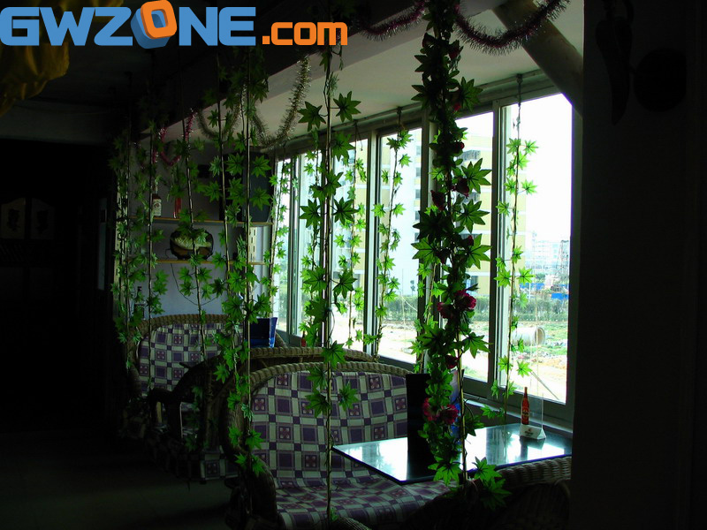
1、我们店以情侣餐厅为主题，分为两层楼服务

（1）一楼大厅装修以靠窗秋千式座椅为主，高脚桌椅靠墙的风格独具特色。让人们吃饭时感觉更舒心。
（2）二楼为情侣提供不同主题风格的包间。让情侣们体会不同风格的浪漫。初恋粉色系主题、海底之心主题、梦幻森林主题、浪漫星空主题等。

2、味美价廉西餐。
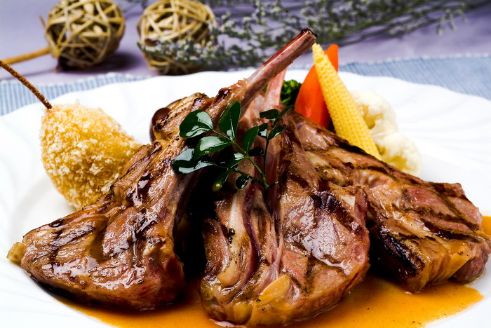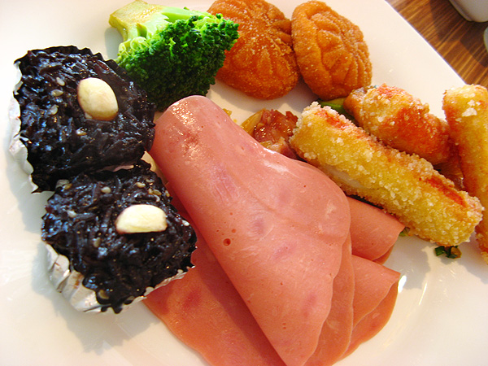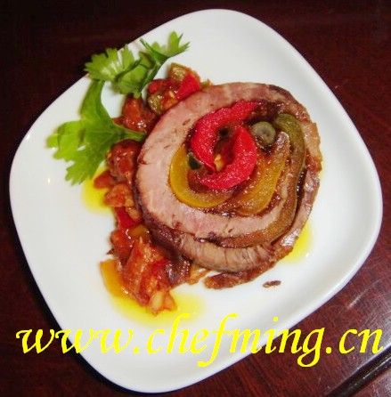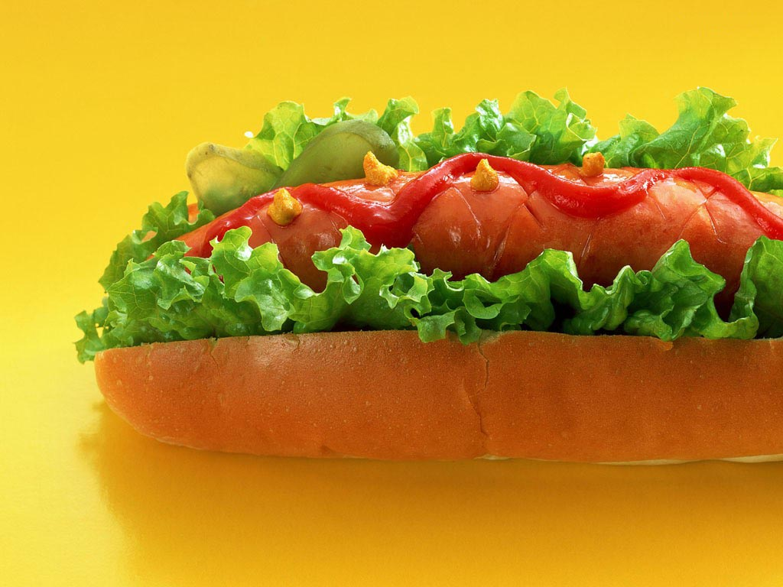

3、美味中餐。
（１）单炒，味道可口。
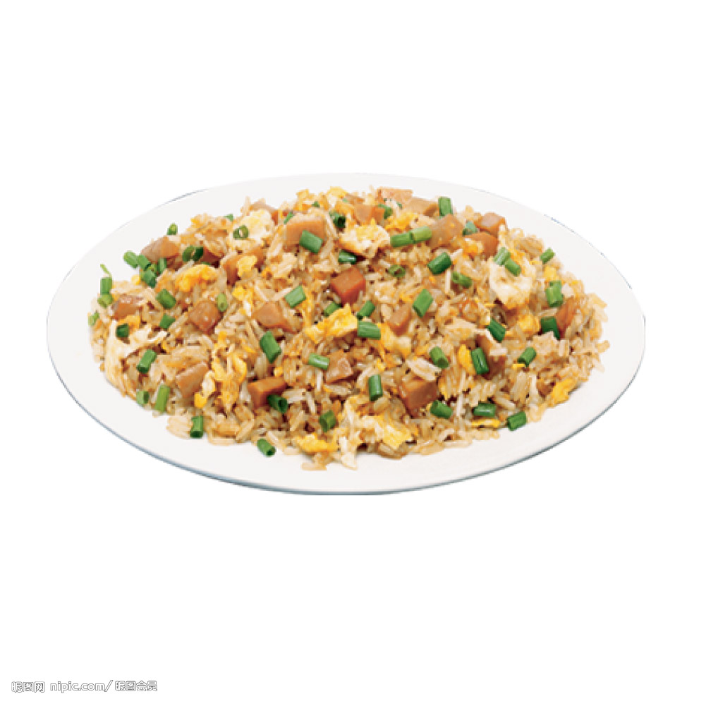

4、精美可口甜点。
（１）糕点系列，精美可爱又可口。
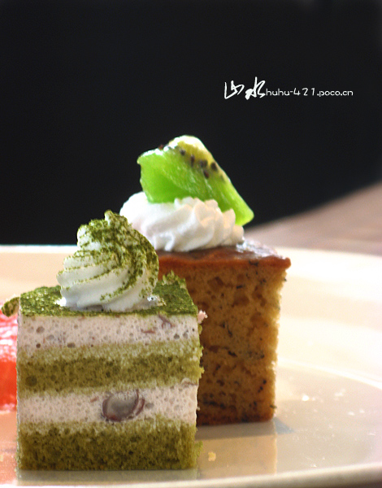
（２）冷饮系列， 造型别致、口感醇香。
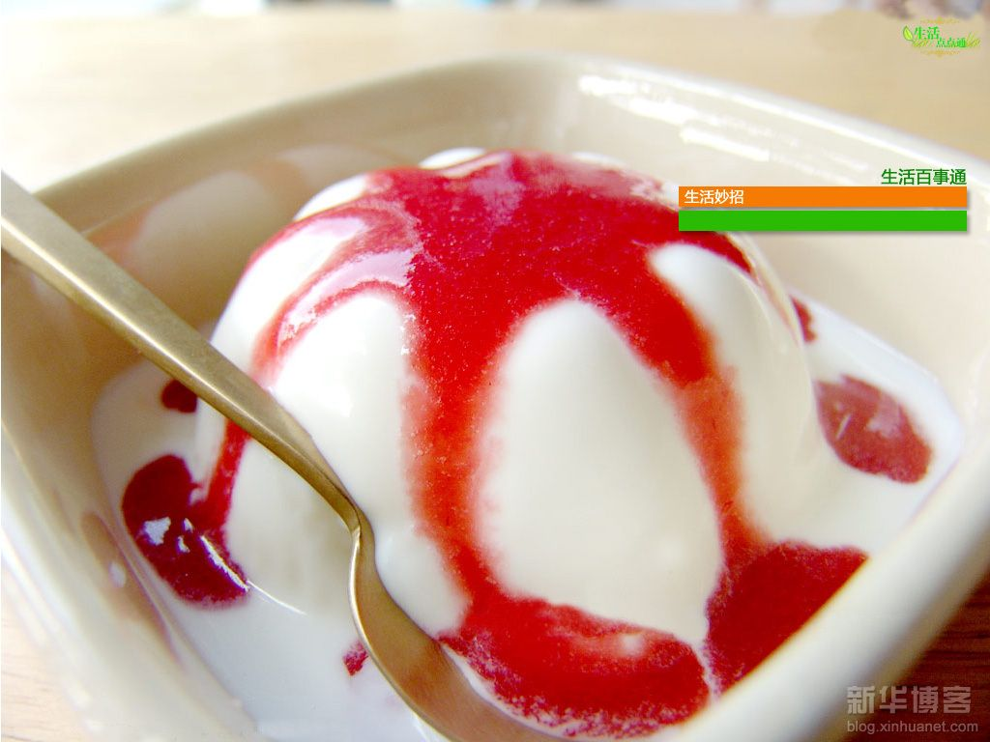
（２）套餐，价钱合理，味道不变。
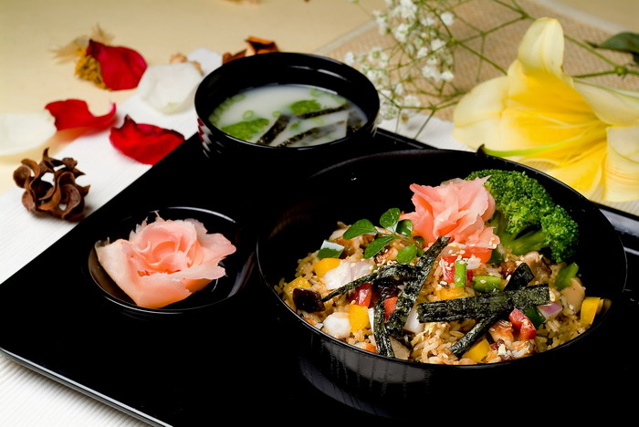

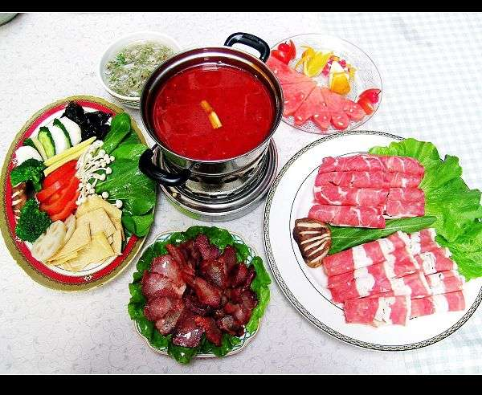

（二）附加产品
我们店不仅仅是室内餐厅，而且还有外卖服务。大学生外卖，或者是，附近高新区的居民在节日的时候想在家举行小型party,或是孩子、爱人的生日、家庭聚会，我们可以送货上门。并且本店还会根据消费金额，有相应的礼物相送。


（三）特色服务
1、租卖烛台、蜡烛
各个包间中都设计精美,让人感觉到浪漫的气息。为使氛围更加浪漫，每个包间都会放有不同风格的烛台,点燃需要另外付费。若喜欢，可以将烛台买回。

2、赠送礼品
当每次消费金额达到一定数目时，本店会有精美的小礼品相赠。每当节日来临，本店会营造不同的氛围，使顾客感觉到节日的气氛。并且还会有相应的小礼品赠送。
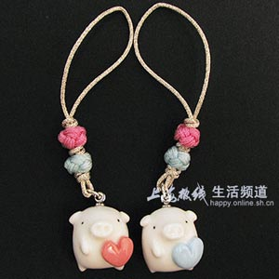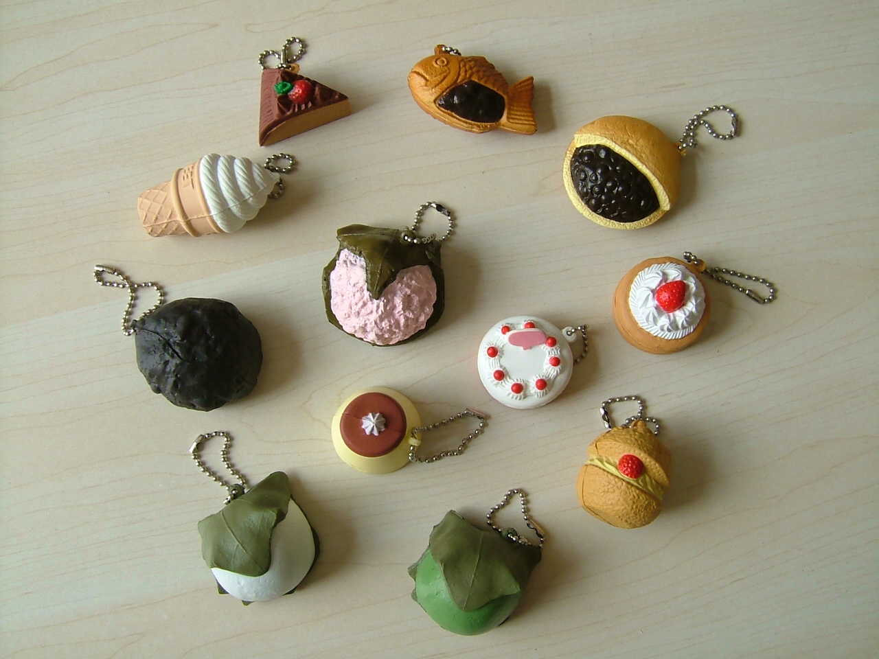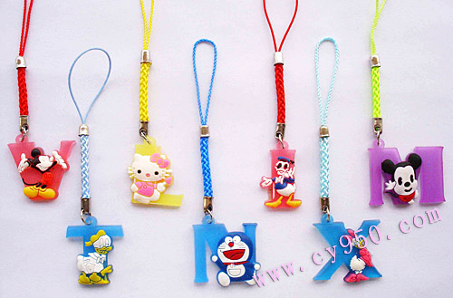

3、按铃点餐服务
本店打破以前那种大喊服务员点餐的形势，而是在墙壁或桌上设置按钮，通过按按钮，服务员就会主动去为你服务并点餐。告别以前那种大喊服务员，而久久不来的尴尬场面。
4、翻牌服务
当包厢被预订出后，服务台相应的提示小牌就会翻过，提示后来的顾客，此包厢已有人。不会造成点哪个，哪个有人的情况。
5、免费点歌服务
本店吧台设有优音质的音响，可以免费点播歌曲。当爱人生日到了，点上一曲生日快乐歌，或者是拥有你们回忆的歌曲，想想，是多么浪漫的事情。
6、会员服务，优惠顾客
本店设有金银会员卡服务，以积分为准，每消费一元累积一分。当积分累计到500分，即为银卡，可以享受本店9.5折优惠，积分累计到1000分，则为金卡，可以享受本店8.5折优惠。而且，在节日还会有小礼品。

三、产品竞争力分析
●产品的优势
1、为情侣顾客提供了浪漫的场所。
2、为高新区工作繁忙、没空做饭的人们及一些不愿意挤食堂的学生提供了新的选择。
3、同时提供中西餐，让顾客不会为不能同时吃中西餐而烦恼。
●产品的弱点
1、刚刚开业，还没有交下回头客，客源不会太多。
2、新开的店，没有固定的货物来源。
3、虽然主题新颖，但是，刚刚起步，不一定会得到很多人的认同。
4、价格不能太高，还要保证质量，会有些困难。
●产品的机会
1、高新区人收入稳定，消费观念强。
2、大学生有固定的生活费用且无太多的生活压力。
3、消费对象除附近居民外，还有外地来千山区游玩的旅客。
4、消费高峰多，生日和各种节日都是情侣聚餐的日子，也是家人聚会的高峰。
●产品的威胁
1、附近各餐馆的给与的压力。
2、一些大型饭店的刺激。

四、社会认证
生活越来越好的今天, 人们渐渐地增加了对温馨与浪漫的认知。人间最宝贵的除了亲情，还有爱情。我们应该好好的珍惜与捍卫他们。如今，人们生活水平高了，那么，相应的物质要求与精神要求也会有所增加。本店的出现，为广大的情侣顾客提供了好的爱情氛围。同时，也为家庭的更加和睦送上温暖的祝福。本店本着希望广大顾客活的轻松舒适的态度，为大家送上竭诚的服务。对此,政府和社会上有些人给予本店很大的帮助,在本店还没有正式面向市场的时候就给予了相当大的肯定。

五、未来产品
当在学校附近做的有所起色，资金可以灵活调动了，本店将在步行街开分店，从而开展加盟连锁店。店面也会有所扩大。不仅会设置有情侣包间，还会增加家庭包间和聚会包间。争取更大的客源，进而增加利润。此外，未来本店还会增加与本店主题相关的产业，如开设情侣专区，出售情侣饰品。



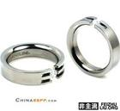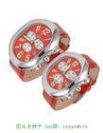

六、社会效益
增加了学生及附近居民饮食的选择性。本店的出现一定会让人们眼前一亮，既温馨又有创意的店面设计，可口价廉的食物，会给人们带来一个全新的饮食场所。同时，又让情侣们有了一个新的浪漫天地。也解决了公寓食堂拥挤打饭的难题。

第三部分 环境分析

一、外部环境分析

(一)市场概况
● 现状
* 目前学校附近并没有开设情侣餐厅.
* 不仅提供套餐服务,也提供各种餐饮服务,如学生餐等,还送外卖.
* 区域性套餐品牌特征显著。
● 背景
* 我们的餐厅设在学校附近,不仅针对学校中的情侣,也面向广大学生和附近居民.
* 学校中的情侣没有一个良好的就餐环境.
* 学校附近没有一个正规的主题餐厅.
● 趋势
* 餐厅提供各方面服务，主要形成特色套餐，并向情侣主题套餐发展。
* 依据不同季节,推出不同特色餐饮.
● 潜力
* 进一步发展情侣套餐.
● 机会
* 尚未出现行业龙头
* 情侣主题套餐空间大，需求大
* 来自消费者意识的转变

（二） 行业竞争分析
1、波特模型
卖方的
议价能力
服务的威胁
替代产品或

者的威胁
潜在竞争
买方的
光顾情况
供应商
替代品生产企业

餐厅内现有企业间的竞争
消费者
潜在新加入竞争者

（1）供应者
我们的供应者主要指原料供应商，供应商提供的原料的价格，送货时间的及时都影响着我们餐厅的运营。
（2）潜在进入者
该行业进入的资金障碍不高，因此潜在进入者十分广泛。
（3）消费者
消费者，也就是顾客是否愿意光顾我们的餐厅影响着我们的发展。
（4）替代者
如环境较好的饭店，西式餐厅，中式餐厅等。
（5）产业内的竞争者
目前，附近并没有类似的情侣餐厅，所以，现在行业内的竟争不是很激烈。
2、 情侣餐厅的SWOT 分析
Swot综合分析
优势（strength）
情侣主题餐厅，模式新颖
套餐味道可口，营养丰富
物美价廉
服务体贴，周到
劣势（weakness）

创业资金有限
管理经验缺乏
初期公共关系薄弱
宣传成本所占比率高
机会（opportunity）

大学生对新兴餐厅的接受
情侣的光顾
优秀餐厅，顾客不断

威胁（threat）

细分市场上同行竞争激烈
消费者的传统消费习惯

a、情侣餐厅的优势
餐厅管理人员会邀请从事多年快餐厅的经营，积累了一定的经验的资深人士指导，可以避免一些重大失误的发生。
餐厅管理人员文化素质较高，能够听取不同的意见，大家共同策划，具备制定正确发展策略的眼光和能力。
餐厅具有相对稳定的一部分客源，如果能够比较好的解决这部分人的就餐问题，可以保证餐厅基本的生存。
具有比较丰富的社会资源，可以比较好的处理各种社会关系。
b、情侣餐厅的劣势
资金比较有限，在实施一些项目的时候捉襟见肘，也使得一些初期的营销构想没有实现。
餐厅管理人员市场意识比较淡薄，过分注重产品的质量而轻视了市场的建设，缺乏现代企业的营销意识。餐厅现阶段的盈利模式受到购物中心人气的影响，发展空间非常有限，再加上购物中心的各种“规章制度”，大有“寄人篱下”的感觉。过分“人性化”的管理造成了员工队伍建设的滞后，管理人员缺乏较高的威信，餐厅一些规则制度的执行力度不够。餐厅员工流动性过大，导致各方面服务质量不能保持一个较稳定的水平。
c、情侣餐厅的机会
中国经济的快速发展为餐饮业的消费提供了机会，越来越多的消费者选择在餐厅就餐。
大学生时尚、前卫、对新鲜的观念和事物具有较强的接受能力。情侣餐厅经过一段时间的运营，内部的管理逐渐规范，已经有了开拓外部市场的精力和时间。情侣餐厅地处辽宁科技大学附近，大学生是一个主要客源，周围的小区居民也是不可忽视的大量客源，他们都可能成为我们潜在的客户市场。
d、 情侣餐厅的威胁
虽然情侣餐厅前景看好，但是竞争激烈。附近各种饭店日趋完善，也在大力的进行市场扩张，他们在餐饮服务上也有很大优势。今年全国物价上长，导致物价普遍上涨，而这种情况下，想要提高菜品的售价有一定的阻力。对于餐饮行业的一个新进入者，没有老饭店那样雄厚的实力和充足的资源保障，特别是市场营销方面是一个非常复杂又必须尽快尽早解决的问题。

(三)企业未来环境状况预测
在情侣餐厅刚刚成立的时候，由于餐厅数目少，学生选择余地小。竞争不激烈。随着竞争的加剧，我们餐厅会提高服务质量的重。通过改善服务环境、加强员工培训等方法来提高服务质量。由于发展时间较短、积累相对不足，与正规先进的餐厅集团相比，我们还有要学习和完善的地方。
高校周边餐饮企业的目标顾客是一群特殊的群体，他们是拥有高学历，高品位，并且由于集体住宿而具有很强的传播性的一个群体。他们不仅对餐厅菜肴的口味要求高，更看中的是就餐时得到的服务体验和感受。因此，要想长期发展下去，首先，我们餐厅菜肴的口味一定会保证。其次，我们的服务要做到永远让顾客满意再次，我们会根据时期的变化来调整我们的各方面的服务抓住稳定的客源，招揽新的顾客，让我们的餐厅永远充满活力。

二、内部环境分析

（一）技术资源与研发能力
我们餐厅成立了情侣套餐研究小组,针对情侣提供不同风格的套餐和服务,而且因季节的更替而提供应季的套餐风格.我们拥有高技术的厨师队伍,为顾客提供美味的套餐

（二）人力资源及其管理能力
1餐厅团队素质高
2 餐厅分工明确,各尽其责.
3 有一个强大的促销团队.

（三）财务资源与能力
风险储备：我们有良好的财务管理能力：每一期的利润中将扣留一部分作为风险储备金。
现金流管理：产品的特性和多渠道融资决定资金回笼较快，现金流供应跟得上。

（四）环境与服务
每一个成员都对我们的餐厅充满热情,都会为我们的情侣主题餐厅尽自己最大的努力.
我们情侣餐厅以温馨的餐厅布局，柔和的音乐、轻快的节奏，仿佛把人们的思绪带到一片自己梦想中的安宁世界。从座位的布置到清爽的空气，到透明化的生产流程，无时无刻都在向人们证明环境的优美和食物的卫生。在小饭店就不一样了，装修大都比较简陋，空气中混杂着各种气味，嘈杂的声音，很难让人充满食欲。
“顾客进门一定要有人问好、表示欢迎，顾客点餐时服务员一定要温和、礼貌，绝对不允许得罪顾客的情形存在”，我们情侣餐厅是这么规定的，员工也是这么执行的。而在小饭店就很少能体验到这种舒适的感觉了。进了饭店，服务员一副木讷的神情，说话的语气也很生硬，遇到心情不好的时候还爱理不理，仿佛他才是“上帝”似的，态度我们的餐厅差远了。我们情侣主题餐厅雇员主体是钟点工，薪水相对于饭店高很多。我们的餐厅吸收了很多大学生利用课余时间打工，而学生的优点是具有较好的文化基础，素质高、有责任感、做事比较认真、能够遵守餐厅的制度，是一群充满活力和激情的队伍。在接受了餐厅的培训之后，普遍能高质量地完成服务工作，真正让顾客找到“上帝”的感觉。而顾客在饭店就餐，就感觉服务员素质比较差。我们要用高质量的服务，让顾客体会到浪漫与温馨。

（五）能力比较
情侣主题餐厅的在各方面的能力优势有：高素质的团队，有相当的品牌套餐和美味套餐研发能力，市场地位上升空间大。不足有：硬件不够/资金不足，管理经验不足，公关能力相对薄弱，风险应变能力和战略合作能力有待提高。

（六）核心竞争力分析
导入期： 味道+价钱

发展期： 企业经营能力

成熟期： 品牌套餐

竞争力

三、顾客分析
随着市场经济的迅猛发展，人们生活水平明显提高，顾客逐渐朝下列方向变化：对价钱的要求渐渐降低,对口味的要求增加……结合上述变化趋势，我们将从顾客行为和对情侣主题餐厅的需求研究两大部分，对顾客进行具体的分析.
1、顾客行为研究
可以看出，一种好的餐厅要满足顾客的三种需求：第一是味道鲜美,让顾客留恋忘返。第二是价格合理,量大实惠。第三是要有营养。三个条件缺一不可。
在被调查到的顾客中，中老年人一般都不喜欢套餐，大部分的轻人表示喜欢，另外，随着经济的发展，人们生活质量的提高，对套餐的需求也将会增加。从这两点来说，我们的套餐是深具市场潜力的。一部分顾客认为，我们餐厅的红火，并不只是因为符合人们的口味，那是诸多因素综合的结果。如人们为了享受那里的服务，为了一品不同风味的套餐，为了寻找一个工作之余的放松场所等。
如果让我来分析其原因，至少应包含以下二条：一，所经营的套餐食品是深为顾客喜欢的风味食品，且品种多样；价格不高。二，环境优美，服务热情，周到。面对 广大消费者，以优质的服务，美味的食品，优惠的价格来夺回应有的市场份额，是我们店的宗旨。
●现有的不足在哪﹖
1主要以套餐为主，针对情侣，所以，失去了一些零散的顾客。
2 学生假期时间，客源减少。
●怎样做广告效果最好﹖
顾客认为如此做广告效果会最好：
- 校园内现场做广告；
- 到居民小区、公寓宣传；
- 路边小店广告横幅；
4、电视上做广告；
5、在电视报上做广告；
6、把宣传单发到学生手中等。
●怎样促销效果最好﹖
在具体的促销运作上，情侣餐厅花样百出，让人耳目一新；而普通饭店却死气沉沉，陈旧套。我们会在节假日举办买套餐赠送玩具，饰品等，对于消费较高的顾客提供“音乐服务”等，还可以帮助情侣传达远方的情谊等等。
2、市场的需求
我们根据我们情侣主题餐厅的特点，分析了市场对我们的需求
方向
属性
结果
价值

情侣主题餐厅
情侣套餐，味道正宗，服务优秀，价格合理
顾客按喜好选择不同的套餐，灵活搭配不同菜肴

顾客在饮食上得到满足
不仅面向情侣，也为普通就餐者提供合理的套餐
营养丰富
环境浪漫，温馨

顾客在精神上感到愉悦

第四部分 市场策划

一、市场调研

（一）调研方案
●调研目的：
①了解科大附近餐厅多少；
②了解科大地区情侣对餐饮消费的观点、口味及心理；
③预测情侣主题餐厅的发展趋势。
●调研内容：主要是根据4P策略来确定我们的调研内容，具体内容如下：
科目 | 具体内容
竞争对手情况的调查 | 竞争对手在市场上的占有率和行业中的地位
情侣就餐情况调查 | 包括价格、人均月花费、满意度等
影响情侣外出吃饭因素调查 | 时间，价格，口味，服务等
消费者获得信息渠道调查 | 、网络、杂志、传单等
价格接受度调查 | 给定价格区间，消费者愿意选择什么
情侣就餐方式调查 | 叫外卖，打包带走等等
●调研对象：
科大学生，情侣，高薪区居民等
●调研方法:
依据我们的调研目的，我们选择了以问卷调研为主、实地观察法为辅的调研方案类型，此次问卷调研采用的是实地访谈的形式。

（二）调研实施
调研大纲：
步骤名称 | 内容 | 输出结果
实地了解，调研 | 科大附近环境  相对应的行业特点  同类餐饮打入市场经验  各种进入方式的利弊 | 宏观环境基本情况  新市场餐饮行业特点
竞争对手调查 | 高新区附近现有餐厅  竞争对手的实力  潜在的竞争对手 | 现有的以及潜在的竞争对手及其状况
新菜肴需求调查 | 口味需求  价格的敏感性  销售渠道  信息传播渠道 | 色香味  市场容量预测  销售量预测  消费者行为特征
定量调查 | 定量问卷设计  确定样本数量、抽样方法  问卷测试、试访  问卷调查 | 顾客反馈的信息
数据处理、统计 | 问卷回收、复核  数据输入及复查  数据整理、统计 | 以数据支撑的顾客需求及消费特点
形成报告 | 报告初稿  报告定稿 | 形成必要的调研文件

二、市场的定位

（一）消费群体：
较为年轻化的顾客群，不只针对情侣，高新区的居民等。

（二）店面选址及装修：
店面选址为科大校园区附近地区要有足够的客流量，且客流趋于年轻、时尚，富有都市气息。加盟连锁后选择比较成型的商业步行街等。
店面装修以舒适、浪漫、温馨为主要基调，白天店内采光以自然光线为主，在夜晚，整间餐厅将笼罩于色彩斑斓的暖色光之下，烘托出舒适、浪漫、温馨的气氛。对于空间合理规划，充分利用所有的空间，使之紧凑但不拥挤，浪漫却不艳俗。店面分为两层，一层为主要就餐大厅，以螺旋形旋转桌位为中心，中间加上一些必要的隔档，周围桌位通过合理自然地通过椅子的高靠背等自然格挡，形成每一桌的相对独立;二层为沙发区及DIY包间，沙发区适合聊天休息等活动，DIY包间内提供炊具等设施让情侣间自己动手做出美味的食物，服务员可以免费提供必要指导。餐厅内特设一面“Love Wall”,顾客可以在这里留言，以心形便签的形式留下纪念及美好的回忆（同时减少了装修成本并提高对顾客的吸引力）。

三、市场策略
人性化服务：
抓住情侣餐厅的核心，为情侣之间制造浪漫气氛，并在特殊节日（如情人节、圣诞节等）举行情侣间的小活动并附赠奖品。为有特别要求的情侣提供帮助服务（如男方希望女方过生日时给女方惊喜等），在一定范围内提供免费外卖服务，送食物上门。在餐前根据顾客要求提供免费小吃（如爆米花等）。针对单身青年，定期（如每月）进行一次单身派对，扩大市场影响力，增加受众面。

第五部分 营销组合

一、产品策略
策略概述
为时应不断变化的市场，企业将根据不同时期的具体情况制定相应的营销策略，以求在激励的竞争中求得生存、取胜。在此部分，我们将通过4ps营销组合策略进行细述。

(一)产品组合
产品线 | 企业的资源，人力有限，餐厅也在逐渐摸索阶段，主要经营的是为情侣开设的浪漫空间。
口味组合 | 为满足不同消费者的口味选择,目前重要以中餐和西餐为主。

（二）产品种类
每一季度我们都将会推出风味食品，在炎热的夏季，会为情侣们准备可口的冷饮消暑，寒冷的冬季，麻辣火锅给你送去温暖，春秋吃烧烤更会给情侣带来浪漫的气氛，满足情侣们的口味需求。

（三）品牌策略
本餐厅表现出的是追求物美价廉，人品，菜品，皆上品，客到，服到，尽周到的经营理念。
两只蝴蝶代表我们餐厅的个性化形象，新颖，独特的设计风格会给情侣带来温馨的感觉。

二、定价策略
好的价格定价也有助于在顾客心目中树立高品质的形象以及品牌效应。
首先，兼顾成本的定价策略，采取低中档价格为主，营赚百分之30的利润，资金回笼，从而更好的去增加菜系的种类，扩大消费群体，打开市场。
其次，基于市场的定价策略，定价将主要考虑市场的需求，消费者可以接受的价格范围与竞争对手进行准确的分析。
最后，本餐厅将会根据顾客本身的特性及顾客对产品的感受价值，从而去调整产品价格

三、促销策略
在报纸上刊登广告，杂志，都是具有可信，有信誉，印刷效果好等特点，且有效时间长，可传阅性强的特点，定期发放宣传单，在人流密集地搞宣传，设计条幅，来吸引消费者。
特殊的促销策略：
在特殊节日（如情人节、圣诞节等）举行情侣间的小活动并附赠奖品，定期搞一些特价菜肴，赠送饮品免费品尝。

四，渠道策略
本餐厅将分为直接式分销，间接式分销，直接分销以店面式经营，通过本店的独特风味为情侣们服务。而间接式分销渠道是采取街头小商贩前来预先订餐，以盒饭的形式去销售。

第六部分 企业发展

一、企业概述

（一）企业名称：
浪漫满屋情侣主题餐厅

（二）企业标志

（二）企业定位
行业 主营:各种中西式糕点，冰激凌，特色菜，甜品，饮料等。
副营:外卖。
性质：餐饮类服务行业。
目标客户：热恋中的情侣以及需求足不出户方便快餐的人群。
业务范围:设计,制作,出售,外卖各式特色美食.

（三）企业使命
我们的企业拥有一支创新能力极强的团队，更有严格的管理体系。企业使命：以充满浪漫气息的舒适环境和美味可口的中西式餐点饮品，让热恋中的情侣们，无论青年，中年还是老年都可以与自己的另一半共享温馨浪漫的美好时光，为其更添夏日的一丝清凉，冬日的一丝暖意，让心与心更贴近，使社会更和谐！

（四）企业目标
顾客青睐 ：成为众多情侣心目中体味温馨浪漫的首选餐厅，成为大众首选的优质生活快餐送餐店。
强大赢利能力：凭借着特色环境，美味甜点菜肴，吸引消费者的眼球，不仅能收回投资者成本，还将有更加丰厚的未来收入。

（五）企业理念和文化
价值观：定位于现代社会中的一大类人群——情侣，无年龄限制，为其增添生活的美与精彩，同时为忙碌中的人送去方便。办特色餐厅，为企业带来更大的利润。
经营思想：以团队协作为基础、以特色新奇为中心，有理念，有创新。
核心竞争力：设计概念领先，团队能力强大，环境及产品与同类企业相比差异性很大。
企业形象 ：定位于情侣，提高此类人群的生活环境与情趣，同时关注生活在忙碌之中的人群，提高他们的生活质量的餐饮服务行业。

二、企业发展战略
企业发展
1 创业第一阶段树立起企业在大众心目中的良好形象。根据消费者的心理，推出自己的特色餐饮产品，布置符合不同性格人的各类特色环境，作好宣传工作，充分打开市场，不断提高知名度。
2 创业第二阶段：扩大企业的影响力。不断推出创新产品，并全力打造“品牌”产品，同时定期回馈新老顾客，情侣餐厅已有一定的社会知名度，开展连锁店，为企业能立于不败之地打好基础。
3 创业第三阶段：为大众提供更优质的生活。餐厅会向着更长远的方向发展，不仅仅局限于为大众提供全方位餐厅式服务，还将建立专门进行饮品制作出售及西式糕点深加工出售的分支行业，以求提高大众生活质量，扩大企业营业额。

（一）企业总体战略
从浪漫满屋情侣餐厅开始投入正式运行之日起，在三到五年内力求打造成为鞍山市甚至辽宁省最具知名度餐饮类行业，发挥高度团结，努力创新，特色领航的绝对性优势，达到客流量大，利润额高，消费者满意的预期效果。通过严格的内部优化管理体系，寻求企业纵向发展的道路，创立自己的“品牌”，增强企业竞争力，通过三大发展阶段及严密的风险预测，逐步走向更强，更远的未来！

（二）初期战略(第1年)
1、经营范围
西式蛋糕，甜点，冰激凌，中式菜肴，地方名菜，果汁等饮品。可供外卖的美味套餐。
2、经营层次
单一面对情侣就餐，派送外卖。
3、战略规划
（1）．以销售为核心
餐厅运行初期,资金不足,客流量较少,竞争力较弱,需要时间来得到消费者的认可。
（2）．生产销售分析
企业此时能集中更多的力量在餐点的精美制作上，要重视食品的卫生安全与口感，保证产品质量优越，价格合理，就容易被消费者所接受。对于外卖的套餐在食物搭配上一定要保证安全，对于营业初期，并且是单一的销售来说，在最短时间内让广大消费者认识，了解并接受情侣餐厅是最重要的。
（3）．店面及室内设计
店面要大气，醒目且亮丽，用旋转式玻璃门，以达到吸引过往行人眼球的目的。
室内设有二人式小隔间，不同隔间内部布置为不同的情调系，如温馨粉色系，浪漫紫色系，和谐蓝色系等。除隔间外，还设有大厅餐桌供情侣们自由选择。
（4）．宣传工作
运营初期，宣传力度一定要加大，需多印发传单，张贴宣传海报等，并定期举行优惠活动，目的在于让消费者进入我们的特色餐厅，停留在我们的特色餐厅，以至以后经常来光顾我们的餐厅。
（5）．企业内部管理
包括卫生，人事，销售等等的管理，要做到各守其职，各尽其责。

（三）中期战略（第2、3年）
1、经营范围
中西式糕点，冰激凌，菜肴，啤酒，外卖餐。
2、经营层次
增加食品种类，面向更广泛人群，邀投资者加盟，开展连锁店。
3、战略规划
（1）．以销售和研发为核心
经过第一年餐厅的初期发展，会在鞍山地区有一定的声誉，定会受到鞍山地区很多情侣的青睐，通过对本餐厅服务项目的宣传，送出外卖量也会大大增加，此时增加食品种类，会给老顾客带来新感觉，同时也要注重招牌食品的“品牌”打造。
（2）．生产销售分析
凭借着大众对于餐厅认识时间的延长，消费者的口碑，我们一如既往的食品质量以及良好的服务态度，影响力就不仅仅是在鞍山，可以是全省范围甚至更广，并以增加送餐路程来扩大送外卖的范围，这会大大增长企业的收益。同时，我们也可招纳投资商前来加盟，展开全国连锁。
（3）．营业规模
经过一年时间的经营，一定有了一定的收益，此时需考虑进一步扩大餐厅面积，以适应越来越多的客流量。
（4）．定期开展促销活动，可以在情人节或春节等节日里，为来本餐厅消费的顾客送上有意义的精美小礼品，更添节日气氛。同时也可在外卖方面答谢客户，如：外卖消费累计五十元以上，免费送上一份美味套餐等。
4、战略部署：
（1）．第二年：进一步提升企业形象，牢固市场，增强自身竞争力，增长无形资产。
(2)．第三年：打造“品牌”，推出新品，以鞍山为总部，启动全国范围连锁店。

（四）长期战略（第4、5年）
1、经营范围
以“品牌”“特色”为主打，研发多种新美味加以点缀，创立独立的西式糕点专卖及高档饮品甜品专卖。
2、经营层次
各地区连锁店与总部相结合的完美运营体制。
3、战略规划
(1)产品销售方式
巩固原有营业模式——情侣入餐厅就餐，新增糕点专卖与高档饮品专卖，满足更多不是情侣及没有去餐厅就餐意愿的人群，这样消费者覆盖率更大，获利机会更大，收益越多。
(2)营业规模
餐厅式展开全国连锁，专卖式也可展开全国连锁，以满足那些成本小的投资商前来加盟，为大多数人创造财富，造福于社会。

第七部分 市场竞争

一、竞争战略汇总

（一）机会
1. 随着社会经济的不断发展，餐饮业近几年的发展突飞猛进，现在的情侣较对理想的就餐环境的要求是：有情调、舒适、价格合理、物有所值。
2. 以情侣为主题的餐厅还尚未成型发展，针对这一餐饮行业的空白，借鉴发达地区的情侣餐厅的成功经验，发展情侣餐厅这一产业，发展我们自己的特色。
3.只要抓住年轻人的小资心理与骨子中投射出的浪漫与时尚另类，发展我们自己的特色，我们相信是极有可能成功的。

（二）优势
1.设计出浪漫而舒适的环境，特色小吃，符合年轻人的需求。
2.优质的菜品和个性化服务。
3. 本公司的特点：清洁、温馨、浪漫、舒适。
4. 经营战略适应性强。

（三）劣势
1.初期管理经验缺乏
2.初期协作的公共关系薄弱
3.创业资金有限
4.初期宣传成本高

二、战略选择
战略分析
1、本公司价格适中，温馨、浪漫，适合年轻人的消费心理，理解和满足顾客的需求
2、拥有个性化服务策略的优势，设计独特新颖难以模仿。

三、竞争行动

（一）初期竞争行动
1、针对竞争我们首先要保护自己的合法权益，注册本公司的商标，设计独特的商品标识。部分专利产品要及时申请专利，以防止别人盗用我公司品牌和产品。
2、以质量为基本，以 特色的菜品为卖点。以个性化服务来吸引消费者。绝对不为了降低成本，而采用劣质或者不合格的原料，严把质量关。
3、设计出特色，时尚，浪漫的菜品，时刻走在时尚的前端。
提供方便的电话咨询，，实行会员积分换购制度，吸引消费者，形成消费习惯。

（二）持续竞争行动
1、竞争策略
（1）、为提高餐厅服务质量，允许在顾客用餐之后给本桌服务员打分，服务员的得分直接与奖金额度挂钩。
（2）、避免正面树敌，避免全面树敌。
（3）、为竞争者预留一定的市场机会和市场空间，防止竞争者的非理性竞争行为。
（4）、在一定范围内提供免费外卖服务，送食物上门。在餐前根据顾客要求提供免费小吃（如爆米花等）。
（5）、在店面的外部设立专柜开发并经营周边产品，如与情侣餐厅相关的情侣饰品、情侣杯等其他周边产品，形成新的产业，以获得更多的附加值。
2、竞争防范
（1）、建立完善的监视对手竞争行为的机制，预知竞争对手的行动，并对竞争对手起到一定的威慑作用
（2）、凭借自然的领先时间和竞争对手的内在弱点，建立预防竞争对手反击所需要的资源储备，即使它们可能永远都用不上，包括建立新菜品储备等。
焦点
（3）、显示本公司的清洁、温馨、浪漫、舒适的特点，并请专业公司为我们制定一套广告计划，从公司的特点出发，力求共性中出个性。

四、竞争对手的选择及分析
由于情侣餐厅是一个比较新的行业，所以还没有在行业内形成比较大的品牌，这是我们的优势。但是，当我们的品牌做大做好做精时，难免会有其他餐厅与之效仿。所以我们一定要保持行业内的领先地位，不断创新。竞争者的存在，不仅对竞争本身有利，而且好的竞争者的存在还能够产生各种战略利益，包括增加竞争优势，改善现有的特色和服务，要保持持久的竞争优势，就绝对不能在竞争者面前自我满足，也不能放弃对竞争优势追求的任何努力。

五、企业竞争行动与反应
对待我们的竞争者，有以下几个竞争策略：
1、竞争者有针对性的强势促销。根据“智猪博弈”的理论，调整竞争策略，暂时回避，等待时机，密切关注市场的变化，节省营销成本；等待大企业强势宣传，打开市场后再利用我们的特色优势和利润空间去应对。
2、价格战。提高服务类型和质量，向消费者提供更多的“附加值”，而决不牺牲消费者利益实行多层次的价格策略，适当回应和促销优惠。
3.新产品进入。暂时定出一个比短期垄断价格低的价格，向新竞争者传递我们低成本经营的信息以阻止其进入，尔后恢复 。投资扩大生产能力，以警告新的竞争者我们有能力满足市场需求，从而对其起到一种威慑作用。应用多样化战略使产品空间饱和不断开发升级产品，时刻走在市场的前面，并辅以相应的营销策略予以回应和反击加强渠道封锁，提高消费者转换成本，束紧供应商等。

第八部分 企业经营与管理

一、企业运作
合资企业采购工作的效能监察应顺应管理体制、营销机制的变化，创造性地开展工作整合现有物流资源，建立“非资产型”的第三方物流企业模式 ，以提高物流环节的服务附加值为目标的基础物流服务模式。

（一）公司未来组织方案
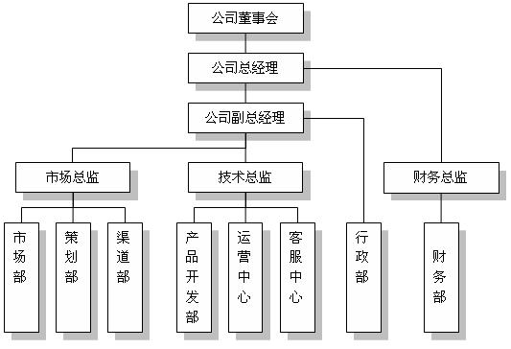

（二）企业流程
浪漫满屋情侣主题餐厅的企业流程包括生产流程，营销流程，管理流程，资金流程。其中营销流程和管理流程尤为重要。
物流流程：产品原料供应商—〉浪漫满屋情侣主题餐厅（原料精加工，制作）—〉美味情侣餐及外卖套餐—〉广大消费者。

二、企业经营

（一）企业组织结构
浪漫满屋情侣主题餐厅综合考虑各人特长，通过合理分配职务，已设置了一套严格的企业内部管理系统，在企业运行的初期，整个企业会严格按照管理体系运行，充分运用团队力量与创新精神，带动整个浪漫满屋情侣主题餐厅的迅猛发展。
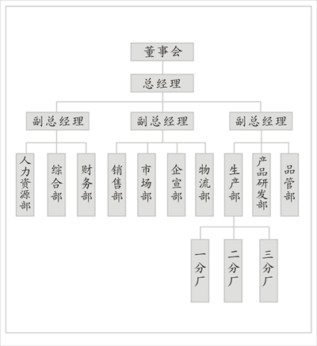

（二）企业部门使命及职能介绍
浪漫满屋情侣主题餐厅根据餐饮服务类行业内部具体需要，设置了首席执行官（CEO），财务部，营销策划部，经营与管理部，环境部，食品研发部。现将各部门一一介绍：
*首席执行官：
主要职责是：(1)执行董事会的决议；
(2)主持企业的日常业务活动；
(3)经董事会授权，对外签订合同或处理业务；
(4) 对企业所有重大事务和人事任免进行决策，决策后，权力就下放给具体主管；
(5)定期向董事会报告业务情况，并提交年度报告；
（6）营造一种促使员工愿意为企业服务的企业文化；
（7）把企业的整体形象推销出去。他代表着企业，并对企业经营负责。
*财务部：（1）起草企业年度经营计划；组织编制企业年度财务预算；执行、监督、检查、总结经营计划和预算的执行情况，提出调整建议。
（2）执行国家的财务会计政策、税收政策和法规；制订和执行企业会计政策、纳税政策及其管理政策。
（3）整合企业业务体系资源，发挥企业综合优势，实现企业整体利益的最大化。
（4）企业的会计核算、会计监督工作。
（5）编写企业经营管理状况的财务分析报告。
（6）负责企业股权管理工作。
（7）组织经济责任制的实施工作，下达各中心核算与考核指标，组织业务考核和评价。
（8）综合统计并分析企业债务和现金流量及各项业务情况。
（9）研究企业融资风险和资本结构，进行融资成本核算，提出融资计划和方案；防范风险。
（10）完成企业领导交办的工作。
*营销策划部：（1）全面了解国家的宏观政策走向。
（2）全面把握企业产品的市场状况，了解同业竞争策略与消费有效需求，为企业产品的市场定位提供科学的决策依据。
（3）全面负责企业营销口各项目标和计划的落实执行。
（4）负责拟定销售预测及行销计划。
（5）负责督促拟订销售与推广行销方案。
（6）负责拟订产品销售价格策略的执行方案，并监督执行。
（7）全面负责协调营销口与企业其它部门之间的工作关系。
（8）负责企业营销费用的审核。
（9）负责制订企业的营销管理制度及工作规范。
（10）负责对企业营销人员进行业务指导和专业培训。
（11）定期主持召开企业营销工作会议，全面准确地握企业的营销运行状况。
（12）及时、准确地领会企业的意图和直接上级的指示，并贯彻执行。
（13）代表企业协调处理与政府相关职能部门、新闻媒体、广告策划企业的关系，重要危机公关。
（14）负责审核销售佣金内部分配方案的执行。
（15）领导、规范、考核直接下级的工作。
（16）完成直接上级委派的其他作务。
（17）负责对分子企业行销计划的审核及管控。
（18）全面负责企业客户信息管理，妥善处理营销层面的客户投诉问题。
*经营与管理部：
经营：（1）收集经营信息，掌握市场动态，深入调查研究，为集团决策提供依据。
（2）开拓市场，及时了解新技术、新项目、新思路；对外联络，寻找合作项目，引入资金，开发新的经营市场；对新项目进行可行性分析工作，提交新项目可行性分析报告，并对新项目进行经营策划、投资分析等。
（3）进行企业经营策划、投资策划等方面的工作。
（4）对外联系、联络、接待以及公关工作。
（5）业务洽谈，负责办理有关合同、协议、契约等文书手续，负责集团法律文书及法律事务工作。
（6）协助做好内部管理、监控等工作。
（7）协助综合部、财务部及各个中心完成集团交办的各项工作任务。
管理：（1）拟定项目管理的各项制度。
（2）开发和维护项目管理标准.方法和程序。
（3）制订具体的年度项目计划。
（4）依照项目管理相关制度，管理项目。
（5）对项目的进展进行适时的跟踪。
（6）协调项目开展所需的资源及项目的外部工作。
（7）组织项目阶段性评审。
（8）保存项目过程中的相关文件和数据。
（9）为优化项目管理提出建议,主要包括：为企业各个项目提供项目管理的咨询和指导；为企业提供项目管理培训；为企业提供项目管理的其他支持。
*环境部：总体上包括内环境分析与外环境分析。
外环境：对市场现状，需求和趋势需深入了解，充分分析情侣餐厅的发展潜力和发展机遇及其所面临的潜在威胁。准确评估餐厅的竞争力。
内环境：准确掌握餐厅的自我技术资源与研发能力，人力资源及其管理能力，财务资源及其能力，并能准确定位餐厅的内部环境设置与服务宗旨问题。
*食品研发部：是我企业的技术攻关部门，所需技术力量大。
（1）根据企业总体战略规划及年度经营目标，围绕商品部制订的产品计划，制订企业各产品年度产品开发计划。
（2）对企业现有产品与市场部沟通，进行销售跟踪。
（3）根据市场反馈情报资料，及时在设计上进行改良，调整不理想因素，使产品适应市场需求增加竞争力。
（4）负责组织产品设计过程中的设计评审，技术验证和技术确认。
（5）负责相关技术、工艺文件、标准样品件的制定、审批、归档和保管。
（6）建立健全技术档案管理制度。
（7）负责与设计开发有关的新理念、新技术、新工艺、新材料等情报资料的收集、整理、归档。通过对产品生产条件，产品组成及产品在市场竞争力的综合分析，开发属于“心心浪漫”自己的特色产品，并为其他连锁店及其分支专卖店提供技术，加工工艺等保证，更需在钻研探索中不断进取。

（三）企业组织战略调整
我们的浪漫满屋情侣主题餐厅要运用自己已经占有的资源和可能占有的资源去适应组织外部环境和内在条件的变化。所以我们一方面要加强内部管理；另一方面要不断推出适应性的有效组织结构。
1、组织结构工作包括三方面内容：
（1）正确分析我们在相应时期组织的优势和劣势，并设计开发出能够适应当前时期战略需求的组织结构模式。
（2）通过餐厅内部管理层次的划分，相应的责，权，利匹配和适当的管理方法与手段，建立起确保战略实现的能力。
（3）为餐厅组织结构中的关键战略岗位选择合适的人才，保证战略推行的有力。
2、为了战略调整的有效展开，我们还需做好以下前期准备工作：
（1）确保战略实施的关键活动。餐厅在发展的不同时期，会对制度建设，人员培训，市场开发等方面，寻找对战略实施起重要作用的活动。
（2）把战略推行活动划分为若干单元。将餐厅运营的整体战略区划分为若干战略实施活动单元，这样就组成了组织结构的基本框架，这就在客观上保证了企业战略被放到了企业的首要地位。

三、企业管理

（一）初始阶段
由经验丰富，能力较强，有一定资金投入的人员投资企业并担任主要管理层人员，充分发挥团队及创新精神，拓宽原材料进货渠道，聘请中西式餐点饮品专业制作及研发人员，做好卫生监控工作，充分宣传，吸引目标顾客，打开市场。

（二）成长阶段
餐厅从内部成员中选拔踏实肯干，有组织能力的优秀人员担任更高层次的管理人员，同时也聘请高学历，专业技能强的人才出任管理层。以便推出更新颖的食品，扩大餐厅声誉，为招揽投资者前来加入做准备，使餐厅迅速成长起来。

（三）发展阶段
极力聘请有工作经验，有能力的高级人才加入餐厅的发展建设中来，为企业出谋划策，增加连锁店数量，强化西式餐点和高级饮品的专卖店，合理规划“浪漫满屋”情侣主题餐厅的未来。

（四）团队领导层
首席执行官（CEO）： 杨 森 女士 财务部经理 ： 初江南 女士
营销策划部经理 ： 徐 艺 女士 经营管理部经理 ： 王婷婷 女士
环境部经理 ： 王 冰 女士 食品研发部经理 ： 李 磊 女士
顾问：安锋副教授

第九部分 财务

一、股本结构
本公司的启动资金由六个部门经理合资构成。每人十万，共六十万。

二、投资与收益预算
本公司坚持优质服务和行业健康发展的理想和信仰，我们相信，只有在一种公平，理性的经营思路下，不懈地坚持，其结果是大家都希望的双赢局面，从而在总体上形成与促进发展。
本店内所有账目情况必须及时入账，支出与收入的钱款必须经由会计入账或记录后方能使用，记账使用复式记账法，以科学的方法进行管理，以免帐物混乱，每日的收入应进行及时清点，所有点菜的菜单及收款的凭据必须保存并一式两份，以便核对及入账。店内所有的物品属店内的固定资产，不得随意破坏或带走，每月的总收益，除去一切费用，剩下的存入银行；如果经过每月的结算后，收入比计划高，将适度调整工资，以调动大家的工作热情，如发现在工作中无故破坏饭店的财产，将从责任人的工资或奖金中扣除。
1、前期预算：
场地租金 30000元/月（首付三个月） 90000元
日常必需品（碗、叉、杯等） 465元
场地装修及桌椅 200000元
宣传公关费 30000-50000元
电器及厨房大型设备 100000元
人员服装 3000元
初期流水资金 30000元
餐饮卫生许可等证件的申领费用 5000元
其他费用 15000元
总计477650元
2、运营阶段的费用主要包括：员工工资，物料采购费用，场地租赁费用，税，水电燃料费，固定资本，折旧费，杂项开支等。
经理*4人 1800元/月(1800元/人)
厨师*4人 1200元/月(1200元/人)
服务员*15人 800元/月（800元/人）
清洁工*2 人600元/月(600元/人)
清洗员*2人 800元/月(800元/人)
采购员*1 人800元/月(800元/人)
合计 37600/月
电费夏天 3500～4000元/月
电费冬天 2800～3200元/月
其他费用 3000元/月
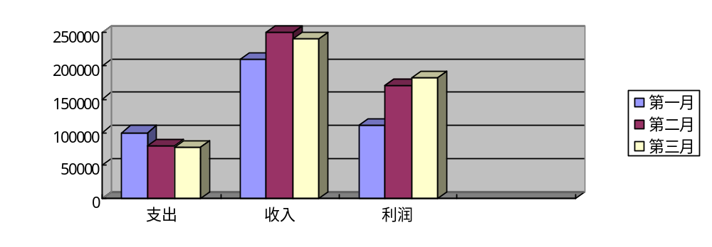 第一季度财务分析
第一个月总开支最大预算100000元
最小预算80000元
以后每月开支
最大预算夏天78600元
冬天77400元
最小预算夏天77400元
冬天76200元流动资金10000元/月
3、每月支出与收入分析：
计算，如果每日有200人分流进入我们的餐厅，每人平均消费35元，营业额保守估计为每月210000元，每月净利润最多可达110000元；如果在淡季，每日有150的人分流进入我们的餐厅，每人平均消费30元，营业额保守估计为135000元，每月净利润至少为30000元。以上的利润分析是每月最保守估计的营业额减去每月最大的预算所得。由此可见，即使在淡季，餐厅经营状况最差的情况下，我们的餐厅最少也能赚30000元/月。即使每年有一、两个月是亏本的，其他各月所赚的净利润也可作填补。

三、财务分析

（一）报表数据摘要
单位：万元
项目 | 2009年 | 2010年 | 2011年
收入 | 252.00 | 520.00 | 869.00
净利润 | 132．00 | 242.00 | 365.00
现金流量 | 10.00 | 24.67 | 44.89
净资产 | 69.03 | 330.00 | 761.00
股利 | 0 | 70.00 | 187.00

（二）财务指标
项目评估指标
指标名称 | 净现值 | MIRR | 静态投资回收期 | 动态投资回收期
指标值 | 120万元 | 47.00％ | 2.80年 | 3.12年

收益性指标
指标 | 2009年 | 2010年 | 2011年
销售利润率 | －14.96％ | 10.50％ | 13.55％
净资产收益率 | －135.20％ | 37.60％ | 43.73％
投资报酬率 | －57.15％ | 50.00％ | 77.00％

项目经济效益的系统性弹性分析表

单位成本  销量  单价 | -5% |  |  | 原值 |  |  | +5%
单位成本  销量  单价 | +2% | 0 | -5% | +2% | 0 | -5% | 2% | 0 | -5%
+5% | 911.7 | 856.0 | 716.8 | 792.0 | 738.7 | 208.0 | 677.1 | 621.4 | 482.2
原值 | 673.6 | 622.7 | 495.4 | 548.6 | 500.0 | 378.6 | 428.9 | 382.7 | 267.2
-10% | 181.3 | 139.9 | 36.5 | 61.6 | 22.6 | -692.2 | 39.9 | -94.7 | -234.1
。

盈亏平衡点
时间 | 2009年 |  |  |  | 2010年 | 2011年
时间 | 第一季度 | 前二季度 | 前三季度 | 全年 | 2010年 | 2011年
收支平衡点销售量(吨) | 42.7 | 85.3 | 129.5 | 257.5 | 332.8 | 572.0

第十部分 风险分析
市场的瞬息万变，竞争激烈，不确定的经营风险是企业投资经营前所要考虑周全的一个重要因素。包括环境风险，经营风险，市场风险，财务风险等等。这个部分将着重分析我们项目可能遇到的各种风险，以及在一些问题上我们将如何应对。

一、风险识别

（一）风险识别清单
环 境
经 营
市 场
财 务
其 他
自然
人文
政治
经济
原材料
员工
市场容量
竞争力
风 险
融资/筹资
资金偿还
资金使用
资金回收
其他
设备
供销链
技术
管理
产品
法律
专利
产权
价格风险
促销风险
效益分配

（二）详细分析
1、环境风险：
*自然环境
A、 季节交替：虽然现在季节对蔬菜，水果的影响不象从前，但是，不同的季节盛产不同的蔬菜和水果的价格有所不同，我们餐厅的原材料的价格有所不同，因此季节交替不可避免的带来了一些风险。
B、 自然灾害：自然灾害如洪灾，旱灾等的风险。
*人文环境
人文环境方面的风险主要体现在风俗、习惯上的抵触。表现在一些人们不愿走出家门就餐，不愿接受新的事物的态度。
*政策环境
国家宏观经济政策、经济环境的变动；以及各地方/区的相关政策的变动会间接影到餐厅资金的融入以及餐厅运营的必要条件。
*经济环境
利率的变动（如利率上升，贷款成本增加，可能导致餐厅融资困难等）汇率的变动（如汇率下降，则竞争对手的销价按我国货币计价将降低，从而对本餐厅造成冲击等）通货膨胀或通货紧缩（影响顾客的消费高低）等
*其他
新式套餐，新式风格的餐饮能否被顾客接受的风险。
2、经营风险
*原材料供应：
主要包括了原材料（如米，面，蔬菜等）价格、质量和送货时间变化、采购过程中的欺诈行为，采购人员的疏忽，导致原材料数量及质量上的不达标等。
*员工风险：
包括了采购人员、服务人员，厨师和其他的生产管理人员，由于他们的疏忽导致的风险；以及各岗位主要人员的离职等风险。
*设备：
厨具出现意外故障、甚至损坏和餐具的损坏等。
*供销链风险：
主要包括销售商违约、退出；以及供应渠道不畅通等风险。
*技术风险：
厨师技艺不高、新式套餐不受欢迎等风险。
*管理风险：
管理结构的不科学，管理人员的素质、水平不够，导致企业经营效率不高及生产成本的增加
*产品自身：
主要体现在我们提供的套餐口味，样式及我们餐厅的无形产品如服务态度等。
*法律纠纷：
消费者投诉等潜在的法律纠纷。
3、市场风险
*市场容量：
对市场容量的调查所采用的方法不合适，没有准确地摸清市场对餐厅的容纳程度，使得套餐设计不符合市场的实际需求而增加公司的投资风险。
*市场竞争力：
对于我们餐厅，竞争对手主要指环境较好的饭店，西餐厅和中餐厅。
对竞争对手的错误分析、估计，可能导致对我们情侣餐厅市场竞争力高估，引发期望值风险。
*价格风险：
产品的价格风险受产品的成本、质量与声誉、顾客收入等的影响。
*促销风险：
促销风险包括促销活动的成本控制、效果预测失误。
4、财务风险
*融资/筹资过程中的风险：
风险筹资的费用很高，而且受政策限制较多，加大了筹资的不确定性
*资金偿还过程中的风险：
主要受利率的影响，有极大的不稳定性，增加偿债风险
*资金使用过程中的风险：
主要表现为短期资金风险和长期资金投资风险
*资金回收过程中的风险：
应收帐款无法及时到位，增加了坏账的出现率
*收益分配过程中的风险：
主要表现在收益确认风险和对投资者进行收益分配不当而产生的风险
5、 其他风险
*产品责任风险：一方面，企业因过失或无过失而侵犯了顾客正当的财产权与人身权，应负民事赔偿责任。另一方面，如果顾客因购买使用的本餐厅的食品而遭受人身等损害，餐厅就违反了关于食物安全的暗示保证。
*企业责任风险：餐厅人员为顾客提供劳务也要做到不损害它们的正当权益。
*地域竞争风险.需要的是一个有利于情侣主题餐厅进行设计理念,套餐加外卖服务与生产技术,营销方式的舞台.
总的来说,情侣主题餐厅要想有长足的发展.只有从本地和周边居民出发，从顾客的实际需求出发,去培养具有独特经营理念的主题餐厅,迅速抓住顾客,以团队之势自我推广出去才是最根本之道.

二 风险总估

三、风险应对

（一）环境风险
1、自然环境：
a.季节交替：
后 果 季节的交替，万物在交替，不同的季节，有不同的水果，蔬菜，影响着我们餐厅原材料的成本。
防范措施 根据季节的变化，原材料的价格的变化来改变餐厅原材料的买进。
应对措施 推出“应季套餐”，根据季节的不同，设计不同口味的主套餐。
b.自然灾害：
后 果 影响餐厅的货源的进入，由于社会的进步，当代的自然灾害对原材料的影响已经很微小。 防范措施 在可预知的灾难发生前，增加可储存的原材料。
2. 人文环境：
后 果 不同风俗习惯下的消费者对产品的接受度不同。一旦风险发生，对餐厅会有一定程度的打击。
防范措施 在套餐上市之前，做足够的市场调查与市场推广、宣传，尽可能减少顾客在习惯方面的抵触情绪。
应对措施 营销组合的多样性和灵活性， 消费者物质上和心理上的满足并重， 消费者理性诉求和感性诉求的并重
3. 政策环境：
后 果 会直接影响到企业资金的融入以及产品的销售面等餐厅运营的必要条件。
防范及应对措施 发生的概率较小，只需合法经营，及时交纳各种税务。
4. 经济环境：
后 果 影响整个市场，对餐厅的打击不突出，发生几率不高
防范及应对措施 密切注视并积极预测经济环境的变化，及时采取相应对策
5. 其他：
后 果 影响整个市场，对餐厅打击不突出，发生几率不高
防范及应对措施 密切关注并利用技术研发和营销组合积极引导

（二）经营风险
1. 原材料供给及价格变动：
后 果 影响生产成本的增加，利润的减少，增加资金回收期估算的不确定性
防范及应对措施
a.与供应商签订合同，承诺给其一定的利益，随着餐厅规模扩大，以餐厅的声誉将能保持一个强势的讨价还价能力
b.餐厅要有原材料的保险存货量，以减少原材料供应不及时导致的风险
c.针对采购人员疏忽导致原材料质量数量不当，餐厅将订立人员奖罚机制。
2. 员工风险：
后 果
a.餐厅普通职员离职，无形中会造成餐厅运营成本增加，发生几率大，对餐厅造成较重打击
b.餐厅的管理人员和核心技术人员跳槽或是离职单干，会影响到餐厅的运作，甚至会给餐厅树立起一个完全掌握我们运营战略的竞争对手，将餐厅拖入泥潭
防范及应对措施
a.餐厅将采用签订劳工合同来增强人员的稳定性
b.采用加强员工培训来减少风险的发生
c.通过购买雇员保险，订立有效的员工激励机制，来提高劳动生产率
d.餐厅将对核心成员采取配股的方式，这些股份只能在餐厅内部转让，年底按股份分红。
e.加强餐厅文化建设，建立员工的主人翁精神，提高餐厅的凝聚力
3. 设备故障及损毁：
后 果 主要是厨具的故障及损坏，影响生产成本的增加，利润的减少，增加资金回收期估算的不确定性
防范及应对措施
a.定期对设备进行维护和修理，保持设备的良好运作状态
b.对于设备的小故障，我们雇佣专门的工人进行定期的维护和修理
c.对于设备的大问题和经营场所的破坏，餐厅通过预提一定准备金来分散
4. 供销链风险：
后 果 造成顾客的萧条，影响餐厅的运营。
防范及应对措施 与供销商签订合同，承诺利益共享
5. 技术风险：
后 果 主要是厨师技艺的影响
防范及应对措施 加强厨师队的培训，提高的技艺。
6. 管理风险：
后 果 影响餐厅的生产经营决策和效率，增加生产成本
防范及应对措施
a.建立完善的内部控制机制，明确各工作人员的职责，加强监督
b.建立强大全面的专家顾问团队将对餐厅的运营进行全方位的指导和咨询
c.积极的人才引进机制也将使得餐厅的决策层不断丰富升华，以降低决策中的失误
d.尽量减少餐厅的业务种类，压缩餐厅的业务流程，降低餐厅管理的复杂性和不确定性
e.利用保险企业对餐厅人员及财产管理的风险进行转移
7. 产品自身：
后 果 影响餐厅形象及顾客的回头率。
防范及应对措施 加强生产过程中的监控，保证产品质量
8. 法律纠纷：
后 果 影响餐厅形象。
防范及应对措施
a.聘请多名资深法律
b.面对品牌形象和公共关系的危机决不推诿责任，本着“第一条，顾客是上帝；第二条，如果有疑义请参照第一条”的原则以诚恳的态度来处理危机

（三）市场风险
1、市场风险的防范及应对措施：
a.品牌套餐加外卖形式是情侣主题餐厅的亮点。
b.我们将树立超前意识，积极探索顾客的需求，不断开发具有特色的套餐形式，不断提高服务质量，提高餐厅的竞争力，增强抗风险能力。
c.利用强有力的营销组合和客户服务建立高知名度、高美誉度、高忠诚度的餐厅形象。
d.我们将实行多层次的价格策略，决不降低餐饮质量损害消费者的利益和以盲目的削价竞争损害投资者的利益
e.将建立广泛的信息网络，及时了解和掌握市场的价格信息，而采取正确的采购策略，有效的降低原料的采购成本和风险
f.餐厅在服务上实行多元化的经营战略，如在有主题套餐的情况下，还推出各种套餐，同时还有外卖服务，将使得市场风险进一步的被分化
g.另外，应加强管理监督和质量控制

（四）财务风险
在市场经济条件下，财务风险是客观存在的，要完全消除风险及其影响是不现实的。企业财务风险管理的目标在于了解风险的来源和特征，正确预测、衡量财务风险，进行适当的控制和防范，健全风险管理机制，将损失降至最低程度，为企业创造最大的收益。
1、融资过程中的风险
后果：筹集不到资金，使餐厅发展处于停滞阶段
2 、资金偿还过程中的风险
后果：直接影响资金偿还，进而影响餐厅的声誉
  - 资金使用过程中的风险
后果：影响存货及现金的周转速度
  - 资金回收过程中的风险
后果：影响周转速度。
5、财务风险的预防及控制：
a.提高认识，增强管理者的财务风险意识。
b.健全和完善餐厅的组织结构控制。
c.强化资金管理，保持良好的财务状况。
d.加强餐厅财务制度建设，提升财务管理水平。
e.切实提高财务人员综合素质。
f.全面推行预算管理制度。
g.建立财务风险预警机制。
h.转变企业经营策略，采取多种经营和对外投资多元化方式分散财务风险。

